长治市12345政务服务热线工单
工单单号：20251222142643791176（7871）
诉求人 | 董** | 联系电话 | 150****8713 |  | 工单类型 |  | 求助工单
事发地址 | 长子县大堡头镇大堡头村
转办时间 | 2025-12-22 |  |  | 限办时间 |  | 2025-12-25
内 容 | 董先生来电反映：自己是长子县大堡头镇大堡头村村民（四级残疾），因户口在长子县色织厂（非农村户口），于12月10日左右前往大堡头镇残联中心申请残疾人补助时，残联工作人员称自己户口不在农村不符合条件，市民认为不合理。现董先生来电求助，希望相关部门调查核实，帮助解决残疾人补助申请问题。
转办意见 | 请长子县大堡头镇政府尽快核实有关情况，协调解决，于12月25日前回复。  长子县政府“12345”政务热线
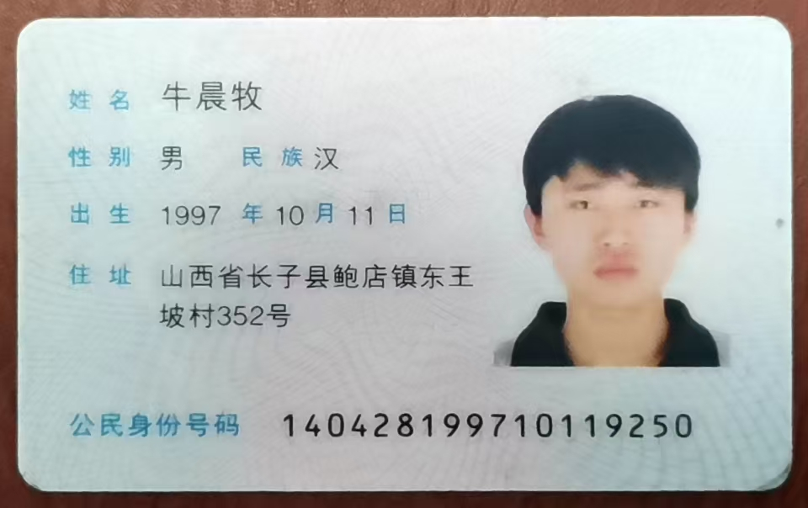

7871工单处理表
处理单位(盖章)： 工单单号：20251222142643791176（7871）
是否已联系群众 | 是 | 联系时间 | 12月23日
是否已回复群众 | 是 | 回复时间 | 12月23日
是否属实 | 是 | 部门回访满意度
基本情况及现场检查情况（包括检查时间、检查单位、检查内容及发现的问题等）
处理结果及沟通情况（根据国家的相关法律法规进行的处理情况） | 12 月 23 日上午，镇残联工作人员专程赴董先生家中处置反映事项，面对面与董先生本人沟通交流，全面了解其实际情况。核实确认董先生持有视力四级残疾证。依据残疾人生活补贴和护理补贴相关办理政策要求：一是残疾人生活补贴，城乡低保对象中的残疾人可以申领；二是残疾人护理补贴，为一级、二级残疾人或三、四级智力、精神残疾人可以申领。工作人员就上述政策向董先生进行细致解读和耐心说明，明确告知其当前情况不符合两项补贴的申领条件，董先生已明晰政策内容。
处理人员 | 张** | 联系方式 |  | 187****4383

